2017年度政府信息公开报告
环翠区统计局

本年度报告根据《中华人民共和国政府信息公开条例》（以下简称《条例》）要求汇总编制而成。报告包括概述，主动公开政府信息情况，依申请公开政府信息和不予公开政府信息情况，政府信息公开的收费及减免情况，因政府信息公开申请行政复议、提起行政诉讼的情况，政府信息公开工作存在的主要问题及改进情况，其他需要报告的事项等6个部分。
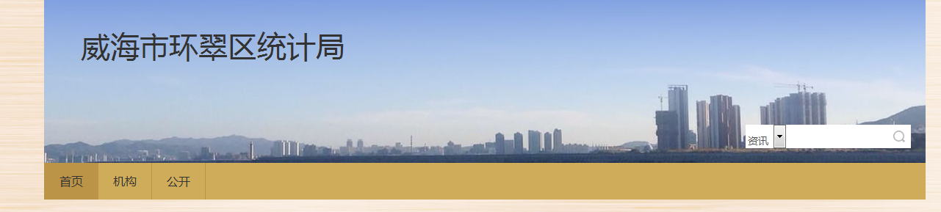
一、概述
2017年度，区统计局认真贯彻落实《中华人民共和国政府信息公开条例》，紧紧围绕统计中心工作，积极稳妥推进信息公开，确保了信息公开工作有序、正常、有效运转。
（一）加强领导，强化组织保障。高度重视政府信息公开工作，把政府信息公开列为全年重点工作之一，根据人员变动情况，及时调整了政府信息公开工作领导小组，并进一步明确责任分工，由办公室负责政府信息公开工作的组织、协调以及信息发布工作，基本建立了主要领导负责、分管领导具体抓、专门机构承办，其他科室配合的组织推进体系。
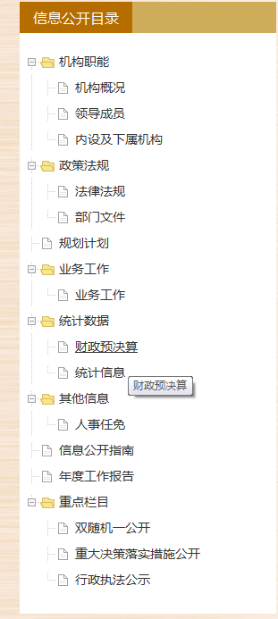
（二）健全制度，强化规范管理。在严格执行《中华人民共和国政府信息公开条例》的基础上，进一步完善和充实了《区统计局政府信息主动公开工作制度》制度，切实完善了政府信息公开工作的体制机制，确保政府信息公开的各项工作有据可查、严谨规范。
（三）加强培训，强化学习宣传。为提高政府信息公开工作的科学性、规范性，组织全局干部专题学习《中华人民共和国政府信息公开条例》、区有关政府信息公开工作的文件及政府信息公开相关业务知识，特别是对统计公开范围、公开属性、公开程序等进行重点学习。
（四）严防泄密，强化信息审核。将信息公开与定密工作、保密审查程序相结合，所有对外报送、印发的政府信息均由分管领导进行把关审核，防止保密审查与信息公开发布脱节，做到了“公开信息不涉密、涉密信息不公开”。
二、主动公开政府信息情况
（一）主动公开政府信息的数量。2017年度，我局共公开各类信息54条。
（二）主动公开政府信息的主要类别。主要包括机构职能、政策文件、政务动态、财政信息、统计数据、行政执法、公示公告、公开年报、帮助指南等信息。
(三）2017年度，我局没有相关建议提案办理情况。
三、依申请公开政府信息和不予公开政府信息情况
2017年度，未受理政府信息依申请公开情况。
四、政府信息公开的收费及减免情况
2017年度，未有政府信息公开收费及减免情况。
五、因政府信息公开申请行政复议、提起行政诉讼的情况
2017年度，未发生因政府信息公开申请行政复议、提起行政诉讼的情况。
六、政府信息公开工作存在的主要问题及改进情况
（一）存在的主要问题
一是公开信息还不能完全满足社会公众的需求，信息资源的要进一步加强整合。二是政府信息公开在一定程度上存在重形式轻内容、重数量轻质量。三是局宣传力度不够，上网查询、当面咨询和电话咨询统计信息率仍不够高。
（二）改进措施
2018年，我局将按照区政府信息公开中心的要求，进一步做好政府信息公开工作。一是对政府信息进行系统深入的梳理和分类，加快信息更新速度，完善电子政务网站建设，拓宽公开渠道、创新公开方法、丰富公开形式，为群众提供更加方便快捷的信息公开服务。二是建立更加完善通畅的信息收集、审核、报送、公开运行流程，以及考核、评议、监督等长效管理办法、奖惩并举，提高工作效率和积极性。三是加强学习，提高认识，进一步做好公开和免予公开两类政府信息的界定，正确把握和处理公开与例外、公开与保密之间的关系，确保应当公开的政府信息及时公开。四是进一步健全机制，强化纪律。政府信息公开工作领导小组将定期或不定期对政府信息公开工作进行检查，对违反相关规定的科室和个人将追究责任。

2018年3月19日

政府信息公开工作情况统计表
（ 2017年度）
单位名称：环翠区统计局
统 计 指 标 | 单位 | 统计数
一、主动公开情况
（一）主动公开政府信息数（不同渠道和方式公开相同信息计1条） | 条 | 54
其中：主动公开规范性文件数 | 条 | 0
制发规范性文件总数 | 件 | 0
（二）通过不同渠道和方式公开政府信息的情况
1.政府公报公开政府信息数 | 条 | 0
2.政府网站公开政府信息数 | 条 | 54
3.政务微博公开政府信息数 | 条 | 0
4.政务微信公开政府信息数 | 条 | 0
5.其他方式公开政府信息数 | 条 | 0
二、回应解读情况（不同方式回应同一热点或舆情计1次）
（一）回应公众关注热点或重大舆情数（不同方式回应同一热点或舆情计1次） | 次 | 0
（二）通过不同渠道和方式回应解读的情况
1.参加或举办新闻发布会总次数 | 次 | 0
其中：主要负责同志参加新闻发布会次数 | 次 | 0
2.政府网站在线访谈次数 | 次 | 0
其中：主要负责同志参加政府网站在线访谈次数 | 次 | 0
3.政策解读稿件发布数 | 篇 | 0
4.微博微信回应事件数 | 次 | 0
5.其他方式回应事件数 | 次 | 0
三、依申请公开情况
（一）收到申请数 | 件 | 0
1.当面申请数 | 件 | 0
2.传真申请数 | 件 | 0
3.网络申请数 | 件 | 0
4.信函申请数 | 件 | 0
5.其他形式 | 件 | 0
（二）申请办结数 | 件 | 0
1.按时办结数 | 件 | 0
2.延期办结数 | 件 | 0
（三）申请答复数 | 件 | 0
1.属于已主动公开范围数 | 件 | 0
2.同意公开答复数 | 件 | 0
3.同意部分公开答复数 | 件 | 0
4.不同意公开答复数 | 件 | 0
其中：涉及国家秘密 | 件 | 0
涉及商业秘密 | 件 | 0
涉及个人隐私 | 件 | 0
危及国家安全、公共安全、经济安全和社会稳定 | 件 | 0
不是《条例》所指政府信息 | 件 | 0
法律法规规定的其他情形 | 件 | 0
5.不属于本行政机关公开数 | 件 | 0
6.申请信息不存在数 | 件 | 0
7.告知作出更改补充数 | 件 | 0
8.告知通过其他途径办理数 | 件 | 0
四、行政复议数量 | 件
（一）维持具体行政行为数 | 件 | 0
（二）被依法纠错数 | 件 | 0
（三）其他情形数 | 件 | 0
五、行政诉讼数量 | 件 | 0
（一）维持具体行政行为或者驳回原告诉讼请求数 | 件 | 0
（二）被依法纠错数 | 件 | 0
（三）其他情形数 | 件 | 0
六、被举报投诉数量 | 件 | 0
（一）维持具体行政行为数 | 件 | 0
（二）被纠错数 | 件 | 0
（三）其他情形数 | 件 | 0
七、向图书馆、档案馆等查阅场所报送信息数 | 条 | 0
（一）纸质文件数 | 条 | 0
（二）电子文件数 | 条
八、开通政府信息公开网站（或设立门户网站信息公开专栏）数 | 个 | 0
（一）市政府及其部门门户网站 | 个 | 0
（二）县（市、区）政府门户网站 | 个 | 0
（三）乡镇政府（街道办事处）门户网站 | 个 | 0
九、市政府公报发行量
（一）公报发行期数 | 期 | 0
（二）公报发行总份数 | 份
十、设置政府信息查阅点数 | 个 | 0
（一）市政府及其部门 | 个 | 0
（二）县（市、区）政府及其部门 | 个 | 0
（三）乡镇政府（街道办事处） | 个 | 0
十一、查阅点接待人数 | 次
（一）市政府及其部门 | 次 | 0
（二）县（市、区）政府及其部门 | 次 | 0
（三）乡镇政府（街道办事处） | 次 | 0
十二、依申请公开信息收取的费用 | 万元 | 0
十三、机构建设和保障经费情况
（一）政府信息公开工作专门机构数 | 个 | 0
（二）设置政府信息公开查阅点数 | 个 | 0
（三）从事政府信息公开工作人员数 | 人 | 1
1.专职人员数（不包括政府公报及政府网站工作人员数） | 人 | 0
2.兼职人员数 | 人 | 1
（四）政府信息公开专项经费（不包括用于政府公报编辑管理及政府网站建设维  护等方面的经费） | 万元 | 0
十四、政府信息公开会议和培训情况
（一）召开政府信息公开工作会议或专题会议数 | 次 | 0
（二）举办各类培训班数 | 次 | 0
（三）接受培训人员数 | 人次 | 0
（注：各子栏目数总数要等于总栏目数量）

单位负责人： 肖建国 审核人：肖建国 填报人：于喜龙

联系电话：15065513907 填报日期：2018.3.19

